Nové mikrojesle pomohou ženám, které se chystají při rodičovské pracovat

21. listopadu 2016 8:04

V Ústeckém kraji se v příštím roce otevřou troje nové „mikrojesle“. Vzniknou v Žatci, Krupce a Proboštově na Teplicku a jejich smyslem bude zajistit péči dětem, pro jejichž rodiče jsou běžné jesle nedostupné.

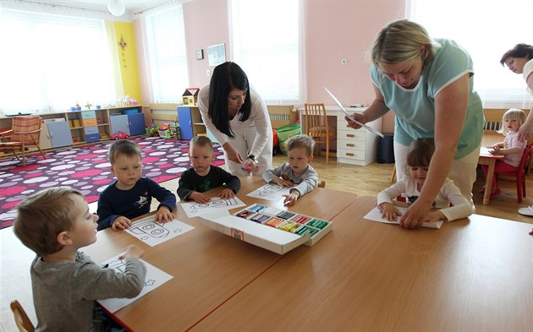Zvětšit fotografii
Ilustrační snímek. | foto: Petr Lemberk, MAFRA

Mikrojesle, které nezapřou inspiraci například německým konceptem Tagesmütter (v překladu paní na hlídání dětí), mají poskytovat péči nejmenším svěřencům od šesti měsíců do čtyř let v kolektivu maximálně čtyř dětí.
Jejich rodiče na mateřské či rodičovské dovolené se tak budou moci díky jeslím postupně zapojovat do pracovního procesu.
„Ze zahraničních zkušeností, kde obdobná zařízení fungují řadu let, vyplývá, že služby poskytující péči o nejmenší děti by měly být dostupné všem zájemcům jako veřejná služba,“ říká ministryně práce a sociálních věcí Michaela Marksová.
„Soukromá zařízení jsou totiž pro řadu rodičů finančně nedostupná,“ připomíná Marksová. To potvrzuje i Dana Šestáková z Lesního klubu Samorost v Proboštově, jehož projekt mikrojeslí u ministerstva uspěl.
„Budeme cílit na matky na rodičovské, které chtějí pracovat například na částečný úvazek, ale nemohou ve svém okolí sehnat kvalitní péči o děti,“ vysvětluje Šestáková.

Nejbližší jesle jsou plné
Nejbližší jesle jsou v Teplicích, jsou však zcela plné a stojí 4 500 korun měsíčně. „Naopak v mikrojeslích budou rodiče hradit pouze příspěvek na provoz,“ upozorňuje.

Zajímá vás dění v krajích?
Za cenu jednoho vydání získáte všechny regionální přílohy.

Výrazně nižší poplatky než běžné jesle umožní mikrojeslím příspěvek z Evropského sociálního fondu, z něhož mohou zřizovatelé hradit vybudování zázemí či mzdy pečujících osob.
„Zaměstnáme dvě chůvy. Předpokládáme, že se nám v mikrojeslích při denním režimu čtyř dětí vystřídá deset dětí týdně,“ vypočítává Šestáková.
„Některé děti totiž mohou přijít jen dopoledne nebo třeba jen v určité dny,“ doplňuje s tím, že mikrojesle budou otevřené od 7.30 do 17 hodin.
Pilotní projekt podpory mikrojeslí potrvá tři roky, poté jej ministerstvo vyhodnotí. Za tu dobu v celém Česku podpoří 57 mikrojeslí celkovou částkou 105 milionů korun.

